Attit ide eclipse prblm

如果不能显示新加的累的属性，，重新关闭在打开就可以了。。

或者查询编译依赖对class

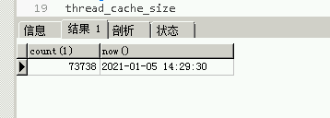

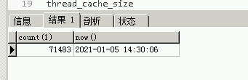

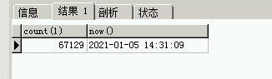

Use tomcat queza model